**DEPARTEMENT INFORMATIQUE**

**INSTITUT UNIVERSITAIRE DE BLAGNAC**

**UNIVERSITÉ TOULOUSE II – JEAN JAURÈS**



Portfolio

Fiches bilan de compétences S1.01-S1.06

**Quinveros Jordan**

**2A**

**24/02/2022**

SAE 1.01 - Implémentation d’un besoin client

1. Bilan technique
   1. Contexte et objectifs

En partant d'un besoin exprimé par un client, l'objectif est de réaliser une application qui réponde à ce besoin. C’est ainsi que nous avons été amenés durant cette situation d’apprentissage et d’évaluation à travailler en binôme afin de réaliser en java un programme permettant aux professeurs de l’iut d’afficher l’ensemble des étudiants de la promo, tire au sort le prochain étudiant interrogé dans un cours donné en fonction de certains critères (exemple, ne peut pas être tiré tant que tous les autres étudiants ne soient pas interrogés, ou ne peut pas être tiré 2 fois de suite).

1. Déroulement du projet

Nous avons rencontré plusieurs problèmes lors de notre projet, en effet nous n’avions pris que très peu de temps afin d’analyser le problème et identifier les parties qui pourrait nous mettre en difficultés. C’est ainsi que nous avons été confrontés à deux reprises à des difficultés pour écrire le code, ce que l’on pensait simple à faire, c’est vite rendu plus complexe à réaliser. Pour sortir de ces situations nous avons été contraints de mettre en pause les tâches que chacun était chargés de faire afin de réfléchir ensemble à la solution à apporter, ce qui nous a permis de reprendre efficacement le travail par la suite. Certes nous avons perdu un peu de temps, mais nous voulions être sur d’avoir bien compris avant de continuer mais cela a affecté la qualité de notre compte-rendu comprenant les traces de notre projet qui faisait partie des attendus à rendre.

1. Résultats

Pour cette SAE, l’ensemble des objectifs ont été atteint. Le code fonctionnel ainsi que le compte-rendu ont été rendus dans les temps.

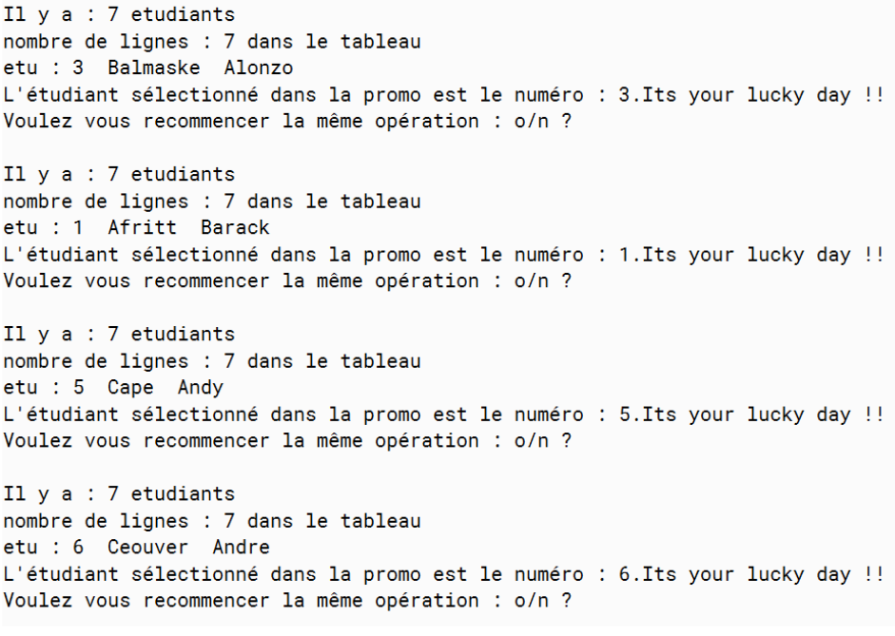

Comme nous pouvons le voir ci-contre avec un exemple de 7 étudiants, le programme est fonctionnel et interactif.

Pour ce qui en est de la restitution orale, cela s’est bien déroulé même si certain point aurait pu être plus clairement expliqué, la qualité orale et la capacité à synthétiser peuvent être améliorées.

1. Bilan du travail d’équipe
   1. Relations interne et outils de travail

    Notre équipe avait une bonne coalition, connaissant notre partenaire depuis le début de l’année, on connaissait la manière de travailler de chacun et il y avait ainsi une bonne compréhension dans le groupe. Ainsi le risque du dysfonctionnement de la communication été réduit même si cela n'empêchait pas des moments d’incompréhension des attentes de l’autre, et où il fallait donc prendre plus de temps afin d'être sûr d’avoir la même idée en tête.

Afin de pouvoir échanger nos codes, nous avons partagé nos fichier java dans un google drive comprenant notre compte-rendu ainsi que les différents fichiers, ça a été pour nous notre principal outil de travail avec BlueJ. Nous avons beaucoup utilisé discord pour le travail réalisé à la maison.

1. Planification des tâches

    La planification des tâches n’a été traité que rapidement au sein de notre groupe, nous nous étions fixé des objectifs de finir certaines parties du code avant une certaine heure comme un défi pour nous. Cette notion de défi a été importante pour nous car elle nous a permis de nous encourager tous deux et nous a permis d’être plus productif.

1. Répartition des tâches

    Pour ce qui en est de la répartition des tâches, nous avons globalement analysé ce que le code devait comprendre comme fonctions, et nous nous sommes réparties ces dernières en nous mettant d’accord sur les paramètres d'entrées afin de ne pas avoir de mauvaise surprise lors du rassemblement des deux parties du code. Cependant nous n’étions pas chacun de notre côté, nous échangions fréquemment afin de clarifier certains points ou poser des questions lors de petites difficultés, parfois cela demandait de s'intéresser au code de l’autre, ce qui permettait de mieux comprendre le programme final. Enfin pour les difficultés majeures que nous avions rencontrées, afin qu’une personne de l’équipe ne pénalise pas l’autre par le retard qu’il accumule, nous mettions en pause ce que nous faisions afin de réfléchir ensemble à la solution et parfois coder deux versions différentes d’une même fonction afin de trouver la solution.

1. Bilan de compétences personnel
   1. Autonomie et implication

    L’autonomie n’a pas été notre priorité durant cette SAE, nous avons privilégié une entraide active afin de ne pas laisser un membre de l’équipe en difficulté et ainsi éviter un retard trop important sur une partie du code qui de tout manière sera nécessaire à l'avancée de l’autre membre de l’équipe.

Nous avons tous deux été impliqués dans ce projet et avons pris avec sérieux cette demande afin de répondre à un besoin client. Nous avons utilisé tout le temps nécessaire afin de produire un travail de qualité et non nous dépêcher en expédiant certains points dans le seul but de finir plus tôt, et nous n’avons pas hésité à prendre sur notre temps libre afin d’améliorer notre travail avant son rendu final.

1. Ressources utilisées

Pour la réalisation de ce projet les ressources que j’ai principalement utilisées ont été mes connaissances personnelles et celle de mon binôme, le support de cours ainsi que discord et google drive afin de pouvoir communiquer entre les membres de l’équipe. J’ai également pu chercher des ressources en ligne pour plus de précision sur des notions java.

1. Réussite, difficultés et bilan des apprentissages

Le projet a été pour moi une réussite dans le sens où j’ai pu remplir l’ensemble des objectifs demandés dans cette SAE, mais également car j’ai pris du plaisir pour chaque étape de ce projet, de la conception à l’explication orale. Certains programmes qui à première vue m’ont paru simple, m’ont donné tu fil à retordre quand j’ai dû les faire, ce qui m’a fait perdre du temps à chercher sur mon support de cours comment les réaliser.

Ainsi cette SAE m’a permis de gagner en automatisme sur le langage java, elle a été ma première expérience en travail en équipe sur un même code, ce qui a été pour moi fort enrichissant et j’en ressort avec de meilleure connaissance qui me sera utile pour la suite dans ma manière gérer un projet en commun.

SAE 1.02 - Comparaison d’approches algorithmiques

1. Bilan technique
   1. Contexte et objectifs

En partant d'un besoin exprimé par un client, il faut réaliser une implémentation, comparer plusieurs approches pour la résolution d'un problème et effectuer des mesures de performance simples. Il s’agissait dans cette situation d’apprentissage et d’évaluation, de travailler par équipe de trois afin de produire trois programmes de recherche d’un étudiant parmi une liste d’étudiants. Cette implémentation permettant le réel but de ce projet qui était la comparaison de différentes approches.

* 1. Déroulement du projet

Nous avons dans un premier temps travailler tous ensemble sur le code pour être sûr d’avoir bien compris, et être plus efficace à faire cette partie. Puis étant un groupe de 3 et vu qu’il fallait faire 3 algorithmes différents nous avons donc fait 1 chacun ce qui nous a permis de gagner beaucoup de temps. Le premier qui avait finis le siens aidé l’autre ou il commençait le compte rendu.

* 1. Résultats

Le résultat a été à la hauteur de nos attentes. Mais lors du debrief avec la professeure nous nous sommes rendu compte qu’un de nos programmes étais trop performant et donc pas totalement correct. Un oral réussi ainsi qu’on compte rendu de qualité m’a permis d’avoir une très bonne note pour cette SAE.

1. Bilan du travail d’équipe
   1. Relations interne et outils de travail

Cette SAE fût la première réalisée avec cette équipe, malgré tout il y a toujours eu de bonne communication ce qui nous permis de réaliser vite et efficacement tout le projet. Nos principaux échanges se sont faits de vive voix durant les cours mais nous avons également utilisé discord ainsi que google drive afin de s’envoyer nos fichier java et écrire ensemble le document de synthèse en intégrant des commentaires.

* 1. Planification des tâches

Comme dit précédemment nous avons voulu faire rapidement ce projet, donc nous nous sommes très bien repartis le travail, et chacun savait ce qu’il avait à faire et quand le faire.

* 1. Répartition des tâches

Pour ce qui est des taches nous avons commencé tous les 3 pour finir le code central, puis chacun s’est occupé d’un sous-programme, et pour finir on a tous fait le compte rendu.

1. Bilan de compétences personnel
   1. Autonomie et implication

Je me suis particulièrement impliqué dans cette SAE, du au fait que mon équipe se donnait les moyens de finir rapidement. Je ne voulais pas les retarder. La SAE me plaisant aussi ça n’a pas été très compliqué pour moi de m’investir.

* 1. Ressources utilisés

Les ressources employés ont principalement été le document fourni au début de la SAE, mes connaissances personnelles ainsi que de la documentation en ligne sur des notions java ainsi que le fonctionnement de programmes de recherche.

* 1. Réussite,difficultés et bilan des apprentissages

Cette SAE m’a donc permis, plus que comprendre l’importance de la complexité d’un programme, d’apprendre à m’adapter à une équipe qui ne partage pas la même façon de travailler que moi, de réfléchir à la manière de faire afin de pouvoir maintenir une certaine productivité malgré le fait de ne pas avancer au rythme que je souhaiterai et d’ainsi faire un plus grand travail en amont sur l’organisation de l’équipe.

SAE 1.03 - Installation d’un poste pour le développement

1. Bilan technique
   1. Contexte et objectifs

En partant d'un besoin exprimé par un client, il faut identifier les outils les plus adaptés aux besoins, les installer, les configurer et créer une notice d'utilisation.  Il s’agissait dans cette situation d’apprentissage et d’évaluation, de travailler par équipe de trois sur la création d’une machine virtuelle fonctionnelle sur linux tout en produisant un script qui lorsqu’on le lance nous montre toutes les implémentations qui ont été faites dans la machine.

* 1. Déroulement du projet

Cette SAE s'est déroulée sur deux semaines, nous avions rendez-vous tous les jours de la semaine à 8h avec mon équipe afin d’avancer sur le projet ce qui nous a permis de travailler en continu et de ne pas perdre le fil. Une grosse difficulté fut dans un premier temps de bien installer le système d’exploitation, du a des problèmes ça nous a pris plus de temps que prévu. Nous avons rencontré de petites difficultés tout du long de l’implémentation des logiciels et des paramètres à configurer dû à des commandes nécessaires que nous ne connaissions pas mais nous avons à chaque fois trouver la solution par de la documentation en ligne vu que nous avons choisi comme système d’exploitation Ubuntu qui est très connu et possédant de nombreux forums.

* 1. Résultats

Les résultats ont été satisfaisants, le projet a été terminé dans les temps et comprenait tout ce qui nous était demandé y compris certains des logiciels bonus. L’ensemble des objectifs ont été remplis. Avec un oral et un script très bon nous avons pu avoir tous les 3 de très bonnes notes.

1. Bilan du travail d’équipe
   1. Relations interne et outils de travail

Ayant un seul ordinateur à notre disposition, l’échange a été de mise, étant la deuxième fois avec ce groupe, la communication a été plus facile et nous avons pu travailler plus efficacement. Nous avons souvent fait usage de discord afin de déterminer la démarche à suivre.

* 1. Planification des tâches

La planification des tâches a bien été gérée, nous avons accordé une séance entière afin de répondre aux questions servant à nous guider et ainsi bien cerner le sujet ce qui nous a permis de noter dans un coin toutes les tâches à effectuer et les commandes à taper. Cette étape a été très importante car elle nous a fait gagner beaucoup de temps et il n’y pas eu de moment de flottement ou même d’hésitation, nous n’avions qu’à regarder notre document une fois une tâche finie pour voir la suivante à faire.

* 1. Répartition des tâches

Vu qu’il s’agissait de mon pc sur laquelle nous avons fait la machine virtuelle, mon équipe cherchait comment réaliser certaines commandes ou comment installer les logiciels et je le faisais. Je n’hésitais pas à chercher de mon coté pour aller plus vite. Je remplissais au fur et a mesure un google doc de toutes les commandes faites au cas ou si on avait un problème et que nous devions refaire une machine virtuelle.

1. Bilan de compétences personnel
   1. Autonomie et implication

L’autonomie vous l’aurez compris n’a pu être que très limité dans cette SAE où nous travaillons sur un ordinateur unique. Ainsi le travail en commun a été mis en avant tout du long de ce projet. Je me suis tout autant impliqué que mes camarades dans cette SAE afin de mettre en place notre machine virtuelle.

* 1. Ressources utilisés

Nous avons principalement utilisé les cours et différents TP réalisés au cours de l’année, de plus la FAQ fournit au début du projet nous a été utile afin d’identifier les points à traiter et nous avons également utilisé de la documentation sur internet grâce à des forum Ubuntu expliquant certaines commandes. Nous avons réalisé notre machine virtuelle sur Virtual box.

* 1. Réussite,difficultés et bilan des apprentissages

Ce projet a été pour nous une réussite que ce soit par la note ou le travail rendu. Nous avons pu remplir tous les objectifs de la SAE. J’ai pris plaisir à rendre utilisable la machine virtuelle et à découvrir le fonctionnement de cette dernière. Je n’ai pas réellement rencontré de difficultés personnelles durant ce projet. Quelques difficulté au debut pour une bonne installation de la machine virtuelle du au fait qu’on ne savait pas comment faire.

SAE 1.04 - Création d’une base de données

1. Bilan technique
   1. Contexte et objectif

Lors de cette SAE nous devions créer pour une entreprise une base de données pour gérer plus facilement la partie bon de commande, gestion du stock de celle-ci. Nous devions faire en sorte que à partir de ce bon de commande et de notre base de données la personne qui a commandé reçoive tous les produits, ainsi qu’à son adresse et soit bien débiter du bon montant de sa commande. Cela répond concrètement à un problème qui est d'actualité, de numérisation des services proposés, une transformation des méthodes qui se tourne vers le digital.

objectif:

* Concevoir un diagramme UML
* Concevoir une base de données (en SQL) à partir d’un bon de commande

1. Déroulement

Pour cette SAE répartie en 12 séances sur 2 semaines que j’ai effectué seul, la première difficulté qui s’est posée à moi fût la conception du diagramme UML représentant la base de données,

car sans un bon diagramme UML il est impossible d’avoir une base de données qui tienne la route et qui fonctionne correctement. C’est pourquoi il a fallu prendre du temps afin de bien réfléchir à la meilleure manière de faire, j’ai procédé à plusieurs tests aboutissant à différentes versions pour finalement choisir celle qui me paraissait la plus cohérente.

J’ai eu beaucoup de mal à réaliser ma base de données, car pendant que je la créais je me suis rendu compte qu’il manquait des informations, et pour modifier il faut supprimer une bonne partie de ce que j’avais fait, ça m’est arrivé 4 ou 5 fois. Ce qu’y a eu pour conséquence de perdre au moins 3 ou 4 heures de mon temps. J’ai du donc faire un code SQL pour supprimer toutes ma base de données et ainsi perdre beaucoup moins de temps à essayer de le faire de tête sachant que le principe d’une base de données c’est que tout est imbriqué donc c’est un casse-tête pour supprimer des valeurs.

Dans un second temps j’ai réussi a finir ma base de données qui me paraissait fort bien car elle fonctionnait très bien, mais lors de mes requetés SQL j’ai eu un problème sur une question.

Malheureusement, je n’ai pas été en mesure de résoudre mon problème malgré tous mes efforts et j’ai donc pris la décision de répondre à la question en deux requêtes au lieu d’une.

1. Résultats

Les objectifs ont été en grande partie atteints. J’ai bien rendu une base de données fonctionnelle avec tout ce qui était attendu dans les temps. J’étais très satisfait de mon travail et du résultat. Malheureusement mon diagramme de classe ayant quelques erreurs tout le reste ne correspondait pas à ce que le professeur voulait donc ma note a été bien plus basse que celle souhaité.

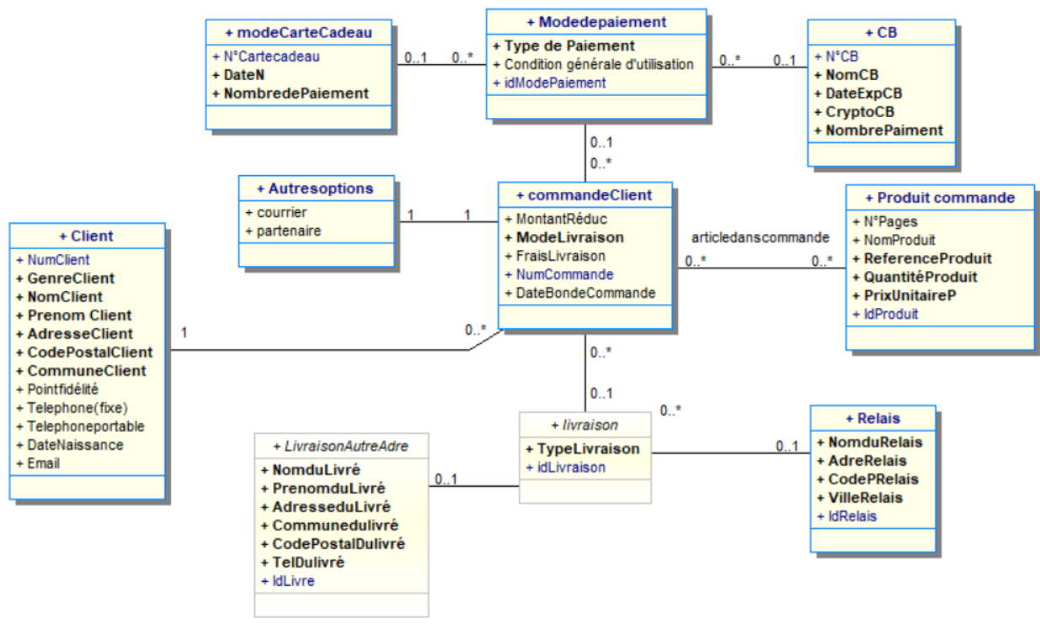

1. Bilan du travail d’équipe

J’ai réaliser seul cette SAE, je n’ai donc pas de bilan de travail d’équipe.

1. Bilan de compétences personnel
   1. Autonomie et implication

Je me suis impliqué dans ce projet mais je ne l’ai pas trouvé des plus intéressant. Du au problème sité plus haut je n’ai pas réussi à bien prévoir le temps nécessaire pour certaines parties. Ce qui a eu pour conséquence de devoir travail beaucoup plus que prévu le dernier weekend avant la date de remise.

1. Ressources utilisées

Les ressources utilisées ont été : les bons de commande fournis dans la SAE faisant office de cahier des charges, les leçons et les comptes-rendus d’ancien TP afin de pouvoir construire cette base de données en ré-utilisant les notions vues en cours. Je me suis également servi de Win ‘design pour réaliser le diagramme UML et sqldeveloper pour la base de données.

1. Réussite, difficultés et bilan des apprentissages

L’une de mes plus grandes réussites a été pour moi ma base de données en elle-même, je l’a trouvé vraiment propre et bien faite, j’avais même ajouter un texte comprenant la suppression de ma table en quelques lignes.

Une autre réussite que je trouve tout aussi importante, est d’avoir pu réellement me questionner sur la manière de faire les choses, comment m’y prendre, comment marcher les logiciels que j'utilisais, que voulais dire ce que j'écrivais, j’ai pu donner un sens à ce que je faisais et c’est ce qui m’a beaucoup fait apprendre.

L’une des plus grandes difficultés a été pour moi l'identification de ce que les professeurs attendaient précisément que l’on rend. Je me suis contenté de répondre à la problématique qui m’a été posée, et ainsi fournir une base donnée et son diagramme UML fonctionnel. Je ne m’attendais pas à être sanctionné si vigoureusement pour un ajout apporté à mon diagramme UML.

J’en ai tiré de cette SAE qu’il ne faut pas hésitez a poser des questions si on ne comprends pas un point important. Même si l'objectif est de nous faire travailler en autonomie sur un projet, ça ne veut pas dire que l’on ne peut pas discuter avec les professeurs de ce sujet, et ce qui est pour sûr, grandement enrichissant.

SAE 1.05 - Recueil de besoins

1. Bilan technique
   1. Contexte et objectifs

Lors de cette SAE nous avions formé un groupe de 3 élèves. Nous devions construire un recueil de besoins pour un vrai client. Nous devions faire une courte présentation du client, qu’elle était son besoin et le présenter. En l’occurrence nous devions faire un recueil de besoin pour la création d’un site web, donc nous avons fait aussi sa maquette.

Le projet attendu était à rendre sous un format vidéo ainsi qu’un document PDF expliquant toutes nos démarches ainsi que nos résultats.

Les principaux objectifs de cette SAE qui était notre première jusqu’alors, fut de nous montrer dans un premier temps l’importance de bien se répartir le travail. Dans un second temps de savoir chercher un client potentiel, lui poser les bonnes questions tout en notant attentivement les réponses pour ne pas faire perdre de temps au client ou bien à nous-même.

Et enfin savoir retranscrire toutes nos informations de manière ordonnée et lisible sur un fichier PDF.

* 1. Déroulement du projet

Etant notre première SAE il nous a fallu un temps d’adaptation pour pouvoir gérer ce nouveau problème. Dans un premier temps nous avons commencé par chercher un client que nous ne connaissions pas. Puis voyant le temps pris pour des recherches infructueuses, nous avons pris une personne que l’un d’entre nous connaissais (qui avait réellement un besoin). Viens ensuite un petit brainstorming pour savoir quelles questions lui poser et comment en retirer un maximum d’information. Une fois fait, nous avons eu du mal à répartir le travail équitablement. Nous avons fait la maquette du site, le PDF tout en s’assurant que ce que nous faisions correspondait toujours au besoin de notre client.

Une fois tout terminer et content de notre travail nous avons réalisé notre vidéo avec tous les éléments nécessaires.

* 1. Résultats

Nous avons rempli tous les objectifs pour cette SAE, que se soit la maquette, le PDF ou la

vidéo. Malheureusement des points importants ont dû nous échapper car nous avons eu la modique note de 11.30.

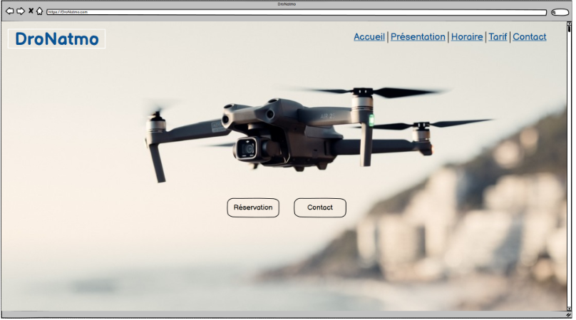

Maquette du site réalisé avec balsamiq.

1. Bilan du travail d’équipe
   1. Relations interne et outils de travail

Notre équipe aurait pu avoir une meilleure coalition, mais elle reste très satisfaisante, dans ce groupe de 3 je connaissais bien une personne, et la deuxième un peu moins. Ce qui a eu pour conséquence que je ne connaissais pas les capacités et points forts de la deuxième. Il y a eu des petits problèmes de communication à certains moments ce qui a ralentis considérablement l’avancer de notre projet.

Afin de pouvoir travailler sur les mêmes fichiers, nous avons utilisé un google drive comprenant notre fichier PDF, pour la maquette du site nous avons utilisé Balsamiq et pour un logiciel lambda pour le montage de notre vidéo, nous avons beaucoup utilisé Discord pour communiquer depuis chez nous, mais malheureusement tout le monde ne voyait pas les messages à temps.

* 1. Planification, répartition des tâches

Comme dit précédemment la planification des taches ne s’est pas déroulé comme prévu, donc chaqu’un cherchait quelques choses à faire. Il n’y avait pas de Gantt ou une répartition des taches concrète. Ce qui a été une perte de temps.

1. Bilan de compétences personnel
   1. Autonomie et implication

Etant notre première SAE je n’ai pas forcément eu la notion de temps, ce qui fait que je me suis investi totalement un peu tard dans le projet, même si tout au long de celui-ci je travailler quand il le fallait. Je pense mettre bien impliquer, j’aurais sans doute pu encore plus, ce que je regrette maintenant.

* 1. Ressources utilisées

Nous avons fait beaucoup de recherche sur internet pour savoir comment faire des use cases, comment mettre en forme notre recueil des besoins. Tout en regardant sur les documents donnés en cours ou sur Moodle.

* 1. Réussite, difficultés et bilan des apprentissages

En conclusion, je dirais dans l’ensemble que cette SAE a été une réussite, peut-être pas aussi bien qu’espérer mais c’est en sciant du bois que Léonard de Vinci. Notre fichier PDF était très propre avec beaucoup d’exemple, une maquette qui donne envie, une vidéo qui n’était sans doute pas à la hauteur du reste.  
Il y a eu des difficultés sur la communication, sur la répartition des tâches et leurs planifications, ce qui nous a beaucoup ralentis.

Ce que je retiens de cette SAE c’est vraiment d’examiner, de préparer chaque tache avant même de commencer réellement le projet. Essayer de se fixer un temps pour chaque partie pour être sûr de le rendre dans le temps impartis et de ne pas avoir à bâcler le travail.

SAE 1.06 - Découverte de l’environnement économique et écologique

1. Bilan technique
   1. Contexte et objectifs

Ce projet consistait à trouver une ou plusieurs entreprise green tech dans la région Occitanie. A faire une description de celle-ci, de ce qu’elle propose comme solutions, des analyses, des études de chaines de valeur puis une comparaison entre nos différentes entreprise choisie. Le tout à rendre sur un site web créer par nos soins.

<https://sae-106-recher-quinveros.netlify.app/index.html>

* 1. Déroulement du projet

Dans un premier temps nous avons dû choisir nos entreprises, donc comparé celle qui sont en Occitanie pour en avoir deux qui répondent au mieux à nos critères. Une fois choisie nous avons fait séparément un compte rendu de chaque entreprise sur un drive, les idées importantes à mettre sur le site. Une fois cette partie terminer nous avons commencé la réalisation du site web, sachant qu’on avait déjà réfléchis à quoi il devrait ressembler.

* 1. Résultats

Nous avons pu rendre un site qui très propre, lisible, design, qui donne envie. Pour une note moyenne de 14 pour notre site. Une note pas très satisfaisante comparé au travail et a la qualité de notre rendu. Pour la partie compte rendu, j’aurais pu faire mieux si j’avais mieux compris les attendus.

1. Bilan du travail d’équipe
   1. Relations interne et outils de travail

Notre équipe avait une bonne coalition, connaissant notre partenaire depuis le début de l’année, on connaissait la manière de travailler de chacun et il y avait ainsi une bonne compréhension dans le groupe. Ainsi le risque du dysfonctionnement de la communication été réduit même si cela n'empêchait pas des moments d’incompréhension des attentes de l’autre, et où il fallait donc prendre plus de temps afin d'être sûr d’avoir la même idée en tête. Et nous avions déjà eu l’occasion de faire plusieurs SAE ensemble.

Afin de pouvoir échanger nos codes, nous avons partagé nos fichier html dans un google drive comprenant notre compte-rendu ainsi que les différents fichiers, ça a été pour nous notre principal outil de travail avec Visual Studio Code.

* 1. Planification des tâches

Nous avons essayé de faire le plus rapidement possible nos comptes rendus pour commencer le site sachant pertinemment qu’il nous prendrait beaucoup de temps, et même en appliquant cette stratégie nous avons dû finir le site mois de deux heures avant la fin de la SAE, car le site web a pris plus de temps que prévu car nous voulions vraiment avoir quelques choses de très propre.

* 1. Répartition des tâches

Nous nous sommes repartis les taches en disant que chacun ferait le compte rendu de son entreprise. Puis pour le site nous avons décidé de créer 3 pages différentes, la page d’accueil, la page de mon entreprise et la page de son entreprise. On a fait ensemble la page d’accueil, donc on s’échangeais du code, par exemple si quelqu’un arrivait à faire le menu sur téléphone on donnait le code pour le mettre sur chaque page. Pour ce qui est des pages individuelles on est comme même rester en vocal sur discord pour avancer dans la même direction et pouvoir s’aider rapidement et voir si le résultat plaisait à l’autre.

1. Bilan de compétences personnel
   1. Autonomie et implication

Je me suis particulièrement impliqué dans la partie de la réalisation du site web car c’est vraiment un domaine qui m’intéresse particulièrement, et c’était vraiment intéressant de le voir petit à petit devenir comme on le souhaitais. On n’a d’ailleurs pas hésité à travailler tout un weekend pour pouvoir avoir le résultat escompté.

Pour ce qui est du compte rendu j’ai réalisé le travail attendu mais je n’ai pas pris d’initiative comparé à la création du site. Nous avons vraiment avancé ensemble et n’avons pas hésité à s’aider mutuellement pour avancer plus vite et mieux comprendre comment faire.

* 1. Ressources utilisés

Nous avons fait beaucoup de recherche sur internet pour savoir comment faire différents choses en web que soit en HTML ou en CSS. Pour les différentes analyse internet nous a beaucoup aidé. Tout en regardant sur les documents donnés en cours ou sur Moodle. Nous avons beaucoup communiqué par discord, en vocal ou même en partage d’écran. Notre outil de travail principal fut Visual studio code.

* 1. Réussite,difficultés et bilan des apprentissages

En conclusion, je dirais dans l’ensemble que cette SAE a été une réussite, peut-être pas aussi bien qu’espérer. Notre site web était très propre avec beaucoup d’exemple, plusieurs images et animations qui donne envie, mais un compte rendu qui n’était sans doute pas à la hauteur du reste.  
Il n’y a pas eu de difficulté sur la communication car je connaissais très bien mon coéquipier, sur la répartition des tâches et leurs planifications je dirais qu’on s’est bien débrouiller.

Je retiens que faire des site web est vraiment un domaine que j’aime, donc j’ai pu consolider des bases et en apprendre des nouvelles, mieux gérer la répartition des taches et faire confiance en ce que fait mon coéquipier.